

### ESPECIFICACION DE REQUISITOS DE SOFTWARE

**PROYECTO: SOFTWARE PARA LA CREACIÓN DE LA APLICACIÓN “Lava Rápido Vehicular”**

**INTEGRANTES:**

**Santiago gordo Pérez**

**José stiven perdomo martinez**

**INSTRUCTOR:**

**MOTTA VARGAS JOSÉ DE JESÚS**

**SERVICIO NACIONAL DE APRENDIZAJE – SENA PROGRAMACIÓN DE SOFTWARE – 83225311**

#### 2024

Tabla de contenido

1. Introducción 4
   1. Planteamiento del problema 4
   2. Propósito 5
   3. Justificación 5
   4. Objetivo General 5
      1. Objetivos específicos 5
   5. Alcance 5
   6. Personal involucrado 5
   7. Definiciones, acrónimos y abreviaturas 6
   8. Referencias 6
   9. Resumen 7
2. Descripción General 7
   1. Perspectiva del producto 7
   2. Características de los usuarios 7
   3. Restricciones 8
   4. Suposiciones y dependencias 8
3. Requisitos Específicos 8
   1. Requisitos comunes de las interfaces 8
      1. Interfaces de usuario 8
      2. Interfaces de hardware 8
      3. Interfaces de software 8
      4. Interfaces de comunicación 9
   2. Requerimientos Funcionales 9
   3. Requerimientos No Funcionales 27
4. Requisitos de Casos de Uso 34
   1. Diagrama UML de casos de Uso 34
   2. Caracterización de Casos de Uso 35

### ****1. Introducción****

Bienvenidos a **“Lava Rápido Vehicular”**, una solución inteligente pensada para revolucionar la forma en que se prestan los servicios de lavado de vehículos en entornos urbanos. En un mundo donde el tiempo, la eficiencia y la experiencia del cliente son factores clave, este proyecto se presenta como una propuesta tecnológica innovadora que busca transformar un servicio tradicional en una experiencia más ágil, confiable y moderna.

**“Lava Rápido Vehicular”** nace como respuesta a las dificultades que enfrentan actualmente muchas empresas del sector, como la asignación manual de tareas, la falta de seguimiento en tiempo real y los retrasos operativos. Mediante el diseño e implementación de una plataforma digital intuitiva, se pretende automatizar los procesos operativos, optimizar rutas de trabajo, mejorar la comunicación interna y elevar la calidad del servicio brindado al cliente.

Esta plataforma no solo representa una herramienta de gestión, sino una evolución completa hacia la digitalización de un servicio altamente demandado. Los usuarios podrán programar lavados desde la comodidad de su hogar o trabajo, realizar seguimiento en tiempo real, recibir notificaciones y disfrutar de una experiencia totalmente personalizada.

**“Lava Rápido Vehicular”** también representa un cambio significativo para los trabajadores, al brindarles mejores herramientas para organizar sus tareas, minimizar errores y mejorar la eficiencia operativa. A su vez, los administradores contarán con información actualizada y centralizada para tomar decisiones más acertadas y estratégicas.

Con este proyecto, no solo se transforma un modelo de negocio, sino que también se promueve una cultura de innovación, eficiencia y sostenibilidad que busca beneficiar a clientes, empleados, empresarios y al medio ambiente. Bienvenidos a la nueva era del lavado vehicular inteligente.

### ****1.1. Planteamiento del problema****

En medio del vertiginoso ritmo de vida urbana y la creciente demanda de servicios rápidos y confiables, el sector de lavado vehicular enfrenta un desafío clave: la falta de digitalización y eficiencia operativa. Aunque estos servicios son esenciales para miles de usuarios que buscan mantener sus vehículos en óptimas condiciones, muchas empresas aún dependen de procesos manuales para asignar tareas, programar citas y realizar seguimientos, lo que genera retrasos, errores y pérdida de oportunidades.

En este contexto, **la ausencia de una plataforma tecnológica centralizada** que automatice, optimice y modernice estas operaciones resalta una clara brecha entre las necesidades actuales del mercado y la forma tradicional de ofrecer el servicio. Esto no solo afecta la experiencia del cliente, sino que también limita el potencial de crecimiento y competitividad de las empresas del sector.

Se hace evidente, entonces, la necesidad de una solución digital que transforme este modelo operativo, ofreciendo una experiencia más ágil, transparente y eficiente para todos los actores involucrados.

### ****Propósito****

El propósito de este documento es **definir y detallar los casos de uso del sistema “Lava Rápido Vehicular”**, representándolos a través de diagramas UML y especificaciones funcionales y no funcionales que sirvan como base para el diseño y desarrollo de la plataforma digital.

Este sistema tiene como finalidad **automatizar y optimizar** los procesos de programación, asignación y seguimiento de los servicios de lavado vehicular, brindando una solución tecnológica que permita:

* Mejorar la experiencia del cliente mediante una interfaz intuitiva, segura y confiable.
* Facilitar la gestión operativa del personal, reduciendo errores y tiempos de espera.
* Ofrecer a los administradores información centralizada y en tiempo real para la toma de decisiones estratégicas.

En conjunto, este proyecto busca **transformar el servicio de lavado vehicular en un modelo digitalizado, ágil y eficiente**, alineado con las necesidades actuales del entorno urbano y con un enfoque hacia la innovación, la sostenibilidad y la mejora continua.

**JUSTIFICACION**

La automatización de los procesos operativos se plantea como una solución clave para mejorar la eficiencia, reducir errores en la asignación de servicios y optimizar los tiempos de respuesta. Mediante el uso de herramientas tecnológicas especializadas, se busca reemplazar las tareas manuales que actualmente generan retrasos y dificultades, garantizando así un servicio más ágil, confiable y escalable.

**OBJECTIVOS GENERALES**

Desarrollar e implementar una solución tecnológica que automatice los procesos operativos de la empresa, con el fin de optimizar la asignación de servicios programados, reducir los tiempos de respuesta y mejorar el control y seguimiento de las operaciones de lavado vehicular.

**OBJECTIVOS ESPECIFICOS**

* Analizar los procesos actuales de asignación y gestión de servicios para identificar los puntos críticos que deben ser automatizados.
* Diseñar una interfaz amigable e intuitiva para que los usuarios puedan solicitar y dar seguimiento a los servicios de forma eficiente.
* Integrar tecnologías de geolocalización que permitan optimizar las rutas y reducir los tiempos de desplazamiento de los operadores.
* Automatizar las notificaciones y comunicaciones internas**,** mejorando la coordinación entre clientes, operadores y administración.

**ALCANCE DEL PROYECTO**

**Producto**

* El resultado esperado será una plataforma digital (aplicación web y/o móvil) que permita gestionar la programación, asignación, seguimiento y notificación de servicios de lavado vehicular.

**Proceso**

* El proyecto abarcará desde el análisis y levantamiento de requerimientos hasta el desarrollo, pruebas y puesta en marcha del sistema.
* El sistema será diseñado para operar en tiempo real, pero inicialmente se enfocará en zonas geográficas específicas según la cobertura actual del servicio.

**Contexto**

**de respuesta es un factor crítico para la**

* El proyecto está dirigido a una empresa de servicios de lavado vehicular que actualmente gestiona sus operaciones de forma manual.
* El sistema se implementará en un entorno urbano, donde la demanda de servicios programados es constante y el tiemposatisfacción del cliente.

## Personal involucrado.

|  |  |
| --- | --- |
| **Nombre** | Jose stiven perdomo martinez |
| **Rol** | Analista |
| **Categoría Profesional** | Aprendiz del tecnólogo en análisis y desarrollo software |
| **Responsabilidad** | Análisis de información, diseño y programación |
| **Información de contacto** | mrtinez.stiven@gamil.com |

|  |  |
| --- | --- |
| **Nombre** | Santiago gordo Pérez |
| **Rol** | Analista |
| **Categoría Profesional** | Aprendiz del tecnólogo en análisis y desarrollo software |
| **Responsabilidad** | Análisis de información, diseño y programación |
| **Información de contacto** | Santiagogordoperez77@gmail.com |

## Definiciones, acrónimos y abreviaturas.

|  |  |
| --- | --- |
| ***Nombre*** | ***Descripción*** |
| **Usuario** | Persona que usará la aplicación. |
| **ERS** | Especificación de Requisitos de Software. |
| **RF** | Requerimiento Funcional. |
| **RNF** | Requerimiento No Funcional. |
| **SENA** | Servicio Nacional de Aprendizaje. |
| **CU** | Caso de uso. |

## Referencias.

|  |  |
| --- | --- |
| **Título del Documento** | **Referencia** |
| Standard IEEE 830 - 1998 | IEEE-normas apa |

### ****1.4. Resumen****

La aplicación consta de cuatro secciones principales:  
En la **primera sección**, el usuario podrá registrarse o iniciar sesión para acceder a los servicios personalizados.

En la **segunda sección**, se mostrará un listado de los servicios disponibles de lavado vehicular, con la posibilidad de programar citas, consultar disponibilidad y ver promociones de pequeños negocios del sector.

En la **tercera sección**, al seleccionar un servicio o proveedor, se desplegará información detallada sobre el tipo de lavado, duración estimada, ubicación del operador y opción de dejar una calificación y/o comentario del servicio recibido.

Por último, en la **cuarta sección**, los usuarios podrán personalizar su perfil, modificar sus datos, ver su historial de servicios, y los prestadores del servicio podrán administrar su disponibilidad y reputación en la plataforma.

## ****2. Descripción General****

### ****2.1. Perspectiva del producto****

La aplicación busca ofrecer a los usuarios una experiencia integral en la solicitud, programación y seguimiento de servicios de lavado vehicular, todo desde una interfaz intuitiva y accesible. Con un enfoque en la eficiencia, la confiabilidad y la conectividad, el sistema pretende facilitar la interacción entre clientes, operadores y administradores del servicio, promoviendo una gestión moderna, rápida y personalizada.

## Características de los usuarios.

|  |  |
| --- | --- |
| **Nombre de usuario** | Administrador |
| **Formación** | Tecnólogo en análisis y desarrollo de Software |
| **Actividades** | Administra cada una de las características del software de la aplicación,  atiende cualquier error que se pueda presentar y ayuda a los dueños de restaurantes a mantener la información actualizada. |

### ****1.5. Restricciones****

**2.3.1.** La aplicación requiere acceso permanente a internet para realizar la programación, seguimiento y notificaciones de los servicios.  
**2.3.2.** Los usuarios deben contar con la versión más reciente de la aplicación para asegurar compatibilidad y correcto funcionamiento.

*.*

### ****1.6. Suposiciones y dependencias****

**2.4.1.** Se asume que los requisitos descritos en este documento son estables y aprobados por todas las partes interesadas.  
**2.4.2.** Los dispositivos en los que se instale la aplicación deben cumplir con los requerimientos técnicos mínimos para garantizar un desempeño adecuado.  
**2.4.3.** La plataforma se diseña y alimenta con los datos proporcionados por los prestadores del servicio de lavado vehicular.  
**2.4.4.** Se supone que los estados de los servicios (pendiente, en proceso, completado) y las notificaciones se actualizan en tiempo real.  
**2.4.5.** El correcto funcionamiento del sistema depende de la participación activa de los prestadores de servicio, quienes deben mantener actualizada su disponibilidad e información relevante.

## ****2. Requisitos Específicos – LavaRápido Vehicular****

### ****2.1 Requisitos Comunes de las Interfaces****

#### ****2.1.1 Interfaces de Usuario****

La interfaz de usuario será **intuitiva y fácil de usar**, compuesta por menús claros, botones, listas y campos de texto que permitan:

* Solicitar servicios de lavado vehicular.
* Visualizar el estado y seguimiento en tiempo real del servicio.
* Recibir notificaciones y promociones.
* Consultar historial de servicios y calificaciones.

Se desarrollarán dos tipos de interfaz:

* **Cliente:** Para solicitar, pagar y dar seguimiento a los servicios.
* **Operador/Administrador:** Para gestionar asignaciones, rutas, horarios, vehículos y pagos.

#### ****2.1.2 Interfaces de Hardware****

Será necesario contar con equipos en buen estado con:

* Conexión estable a internet.
* Versión reciente del sistema operativo.
* Espacio de almacenamiento suficiente para instalar y ejecutar la aplicación.

#### ****2.1.3 Interfaces de Software****

* **Sistema Operativo (PC):** Windows o superior.
* **Sistema Operativo (Móvil):** Última versión disponible de Android.
* **Navegadores compatibles:** Google Chrome, entre otros.

### Interfaces de comunicación

Los servidores y aplicaciones se comunicarán entre sí, mediante protocolos estándares en internet, siempre que sea posible. Por ejemplo, para transferir archivos o documentos deberán utilizarse protocolos existentes (FTP u otros convenientes).

## ****3. Requisitos Funcionales y No Funcionales – LavaRápido Vehicular****

### ****3.1 Requisitos Funcionales****

### RF1 – Iniciar sesión

### RF2 – Registrar usuario

### RF3 – Solicitar servicio de lavado

### RF4 – Mostrar servicios

### RF5 – Seleccionar tipo de lavado

### RF6 – Realizar pago

### RF7 – Seleccionar método de pago

### RF8 – Validar método de pago

### RF9 – Emitir recibo de pago

### ****Requisitos No Funcionales****

## Requerimientos Funcionales

**RNF1 Usabilidad**

**RNF2 Rendimiento**

|  |  |
| --- | --- |
| **Iniciar sesión RF1** | |
| Tipo | Usuario |
| Descripción | El sistema debe permitir que el usuario inicie sesión con su correo electrónico y contraseña. |
| Entrada | Correo electrónico y contraseña del usuario. |

|  |  |
| --- | --- |
| Salida | Ingreso exitoso al panel principal o notificación de error. |
| Acción | Validar credenciales en la base de datos y otorgar acceso solo si son correctas. |
| Criterio de aceptación | El usuario debe ser redirigido a la página principal si las credenciales son correctas.  Si las credenciales son incorrectas, se debe mostrar un mensaje de error. |

|  |  |
| --- | --- |
| **Registro RF2** | |
| Tipo | Usuario |
| Descripción | El sistema debe permitir registrar datos como nombre, teléfono, correo y contraseña y placa del vehículo del cliente. |
| Entrada | Datos personales y de vehículo. |
| Salida | Confirmación del registro o mensaje de error. |
| Acción | Guardar datos en la base de datos. |
| Criterio de aceptación | • Todos los campos obligatorios deben estar completos.  • La placa del vehículo no debe duplicarse. |

|  |  |
| --- | --- |
| **Solicitar el servicio de lavado RF3** | |
| Tipo | Usuario |
| Descripción | El usuario debe poder seleccionar un servicio de lavado de vehículos de la lista de servicios disponibles. |
| Entrada | Selección del tipo de lavado. |
| Salida | Confirmación del tipo de servicio solicitado. |
| Acción | Mostrar los servicios disponibles y permitir al usuario seleccionar uno. |
| Criterio de aceptación | El sistema debe mostrar todos los servicios disponibles en el momento.  El usuario debe poder seleccionar un tipo de lavado para proceder con la solicitud. |

|  |  |  |
| --- | --- | --- |
| **Mostrar servicios RF4** | | |
| **Tipo** | Sistema | |
| Descripción | | El sistema debe mostrar una lista de los servicios disponibles según la selección del usuario. |
| Entrada | | Selección de tipo de lavado. |
| Salida | | Lista de servicios disponibles. |
| Acción | | Mostrar los servicios disponibles para el usuario. |
| Criterio de aceptación | | La lista de servicios debe incluir detalles como nombre, descripción y precio |

|  |  |
| --- | --- |
| **Seleccionar tipo de lavado RF5** | |
| Tipo | Usuario |
| Descripción | El usuario debe poder seleccionar el tipo de lavado que desea realizar para su vehículo. |
| Entrada | Tipo de lavado. |
| Salida | Confirmación del tipo de lavado seleccionado. |
| Acción | Permitir al usuario elegir entre las opciones de lavado disponibles. |
| Criterio de aceptación | El sistema debe ofrecer múltiples tipos de lavado con precios y detalles claros.  El usuario debe poder confirmar la selección del servicio. |

|  |  |
| --- | --- |
| **Pagar RF6** | |
| Tipo | Usuario |
| Descripción | El sistema debe permitir al usuario pagar por el servicio seleccionado. |
| Entrada | Método de pago seleccionado (efectivo o pago en línea). |
| Salida | Confirmación del pago o mensaje de error. |
| Acción | Procesar el pago según el método seleccionado. |
| Criterio de aceptación | El pago debe ser procesado de manera exitosa.  Si el pago falla, debe mostrar un mensaje de error claro. |

|  |  |
| --- | --- |
| **Seleccionar Método de Pago RF7** | |
| Tipo | Usuario |
| Descripción | El usuario debe poder seleccionar el método de pago entre efectivo o pago en línea. |
| Entrada | Método de pago (efectivo o pago en línea). |
| Salida | Confirmación del método de pago seleccionado. |
| Acción | Permitir al usuario elegir entre diferentes métodos de pago y proceder con la transacción. |
| Criterio de aceptación | El sistema debe permitir al usuario seleccionar el método de pago preferido.  Si se selecciona pago en línea, el sistema debe validar la transacción. |

|  |  |
| --- | --- |
| **Validar método de pago RF8** | |
| Tipo | Sistema |
| Descripción | El sistema debe validar el método de pago seleccionado por el usuario (validación de pago en línea). |
| Entrada | Método de pago seleccionado. |
| Salida | Confirmación de la validación del pago o mensaje de error. |
| Acción | Verificar la validez del método de pago y su transacción. |
| Criterio de aceptación | Si el pago es válido, el sistema debe proceder a confirmar el pago.  Si el pago es inválido, debe mostrar un mensaje de error. |

|  |  |
| --- | --- |
| **Emitir recibo de pago RF9** | |
| Tipo | Usuario |
| Descripción | El sistema debe generar un recibo digital al usuario luego de realizar el pago del servicio de lavado. |
| Entrada | Datos del pago (servicio, fecha, monto, método). |
| Salida | Recibo generado (visualización en pantalla). |
| Acción | Mostrar el comprobante al usuario. |
| Criterio de aceptación | El recibo debe contener: nombre del usuario, tipo de lavado, monto pagado, fecha y método de pago.  El recibo debe poder visualizarse en pantalla. |

**BOSQUEJO DE REQUERIMIENTOS FUNCIONALES.**

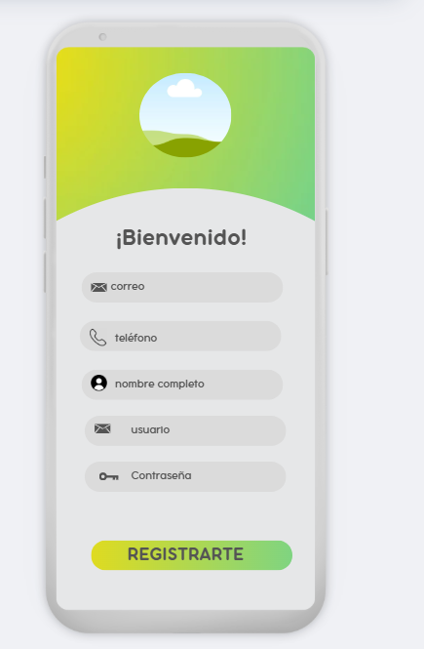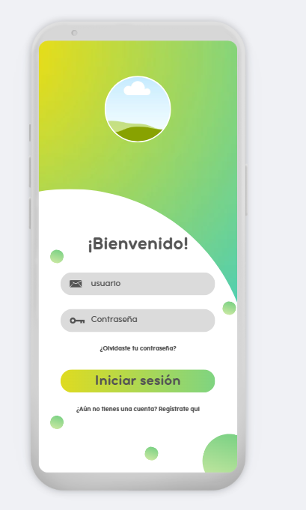

Iniciar sesión Registrarse

Seleccionar tipo de lavado Seleccionar tipo de pago

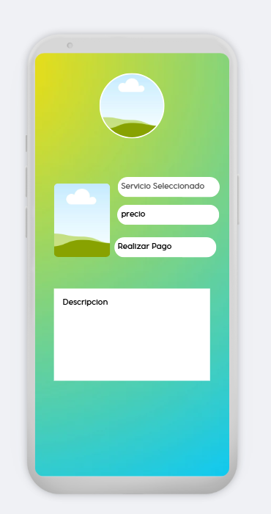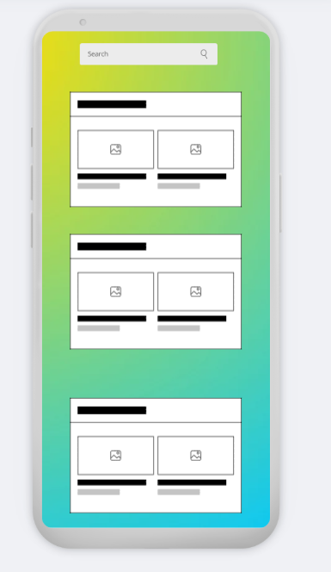

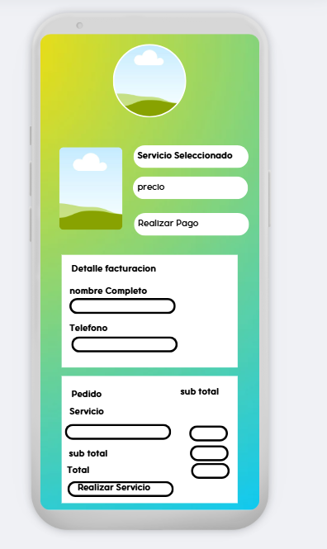 Realizar pago

|  |  |  |  |
| --- | --- | --- | --- |
| Identificador: RNF 1 | | Nombre:  Usabilidad. | |
| Tipo: Necesario | Requerimiento que lo utiliza o especializa:  Interfaz de usuario (RF3, RF4, RF5, RF6, RF7, RF9) | | ¿Crítico? Si |
| Prioridad de desarrollo: Alto | **Documentos de visualización asociados:**  Prototipos de interfaz y manual de usuario. | | |
| Entrada:  Interacción del usuario con la aplicación | Salida:  Navegación fluida y comprensible. | | |
| Descripción:  La interfaz debe ser intuitiva y accesible | | | |
| Manejo de situaciones anormales  En caso de error, el sistema debe mostrar mensajes claros y comprensibles, evitando términos técnicos complejos | | | |
| Criterios de aceptación  El 90% de los usuarios debe poder usar el sistema sin capacitación previa. | | | |

## Requerimientos No Funcionales

|  |  |  |  |
| --- | --- | --- | --- |
| **Identificador:** RNF2 | | **Nombre:**  Disponibilidad. | |
| **Tipo:**  Necesario | **Requerimiento que lo utiliza o especializa:**  Acceso al sistema (RF1–RF9). | | **¿Crítico?**  Si |
| **Prioridad de desarrollo:**  media | **Documentos de visualización asociados:**  Plan de despliegue y monitoreo. | | |
| **Entrada:**  Solicitudes de acceso en cualquier momento. | **Salida:**  Respuesta del sistema operativa. | | |
| **Descripción:**  El sistema debe estar disponible al menos el **99% del tiempo**. | | | |
| **Manejo de situaciones anormales**  **En c**aso de caída, debe existir un plan de contingencia con recuperación en menos de **30 minutos**. | | | |
| **Criterios de aceptación**  El sistema debe registrar logs de errores y generar alertas automáticas en caso de caída. | | | |

# Requisitos de Casos de Uso.

## Diagrama UML de casos de uso.

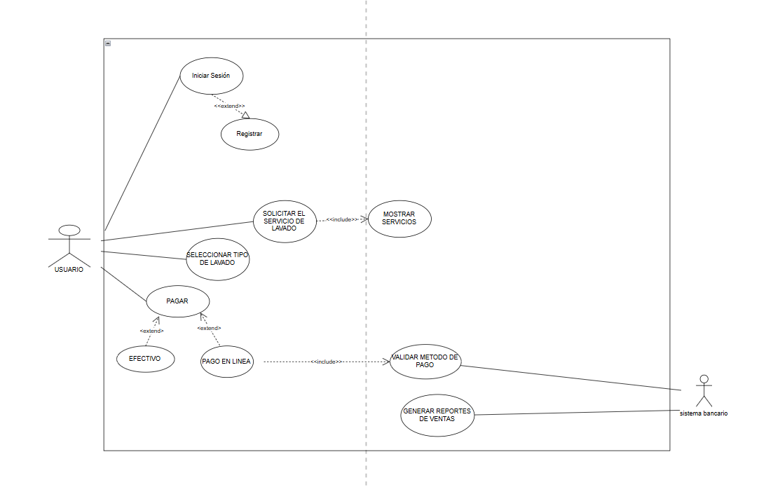

* 1. **Caracterización de Caso de Uso**

|  |  |  |  |  |  |
| --- | --- | --- | --- | --- | --- |
|  | **Caso de Uso Caso de Uso N° 1** | | |  | |
| **Nombre** | Inicio sesión**.** | | | | |
| **Descripción** | El usuario ingresa sus credenciales para acceder al sistema. | | | | |
| **Prioridad** | Alta | | | | |
| **Precondición** | El usuario debe estar previamente registrado. | | | | |
| **Secuencia normal** |  | **Paso** | **Acción** | **Sistema** |  |
| **1** | |  | | --- | |  |  |  | | --- | | El usuario ingresa su correo  y contraseña. | | El sistema valida las credenciales. |
| **2** | |  | | --- | |  |  |  | | --- | | El usuario confirma. | | |  | | --- | |  |  |  | | --- | | El sistema permite el acceso al menú principal. | |

|  |  |  |  |  |
| --- | --- | --- | --- | --- |
| **Postcondición** | El usuario accede al sistema con su perfil. | | | |
| **Excepciones (flujo alterno)** |  | | | |
|  | **Paso** | **Acción** |  |
| **1** | |  | | --- | |  |  |  | | --- | | Si los datos son incorrectos, el sistema muestra mensaje de error. | |
| **Actores** | Usuario | | | |
| **Comentarios** | Inicio de sesión correcto | | | |

|  |  |  |  |  |  |
| --- | --- | --- | --- | --- | --- |
|  | **Caso de Uso Caso de Uso N° 2** | | |  | |
| **Nombre** | Registrarse**.** | | | | |
| **Descripción** | El usuario ingresas sus datos personales (nombre, teléfono, correo y contraseña y placa del vehículo,). | | | | |
| **Prioridad** | Alta | | | | |
| **Precondición** | El usuario debe ser nuevo en la plataforma. | | | | |
| **Secuencia normal** |  | **Paso** | **Acción** | **Sistema** |  |
| **1** | |  | | --- | |  |  |  | | --- | | El usuario ingresa sus datos  personales | | El sistema valida que se llenen todos los campos. |
| **2** | |  | | --- | |  |  |  | | --- | | El usuario confirma. | | |  | | --- | |  |   El sistema guarda datos en la base de datos |

|  |  |  |  |  |
| --- | --- | --- | --- | --- |
| **Postcondición** | os datos del usuario se guardan en la base de datos. | | | |
| **Excepciones (flujo alterno)** |  | | | |
|  | **Paso** | **Acción** |  |
| **1** | |  | | --- | |  |  |  | | --- | | Si los datos son incorrectos, el sistema muestra mensaje de error. | |
| **Actores** | Usuario | | | |
| **Comentarios** | Registro correcto | | | |

|  |  |  |  |  |  |  |
| --- | --- | --- | --- | --- | --- | --- |
|  | **Caso de Uso Caso de Uso**  **N° 3** | | |  | | |
| **Nombre** | Solicitar servicio de lavado | | | | | |
| **Descripción** | El usuario podrá solicitar un servicio de lavado seleccionando el tipo de servicio disponible en el sistema. | | | | | |
| **Prioridad** | Alta | | | | | |
| **Precondición** | El usuario debe estar registrado e iniciar sesión en el sistema. | | | | | |
| **Secuencia normal** |  | **Paso** | **Acción** | | **Sistema** |  |
| **1** | |  | | --- | |  |  |  | | --- | | El usuario ingresa a la  opción *Solicitar servicio*. | | | |  | | --- | | El sistema muestra los tipos de lavado  disponibles. | |
| **2** | |  | | --- | |  |  |  | | --- | | El usuario selecciona el  tipo de lavado. | | | El sistema registra la selección y muestra los detalles del servicio (precio, duración, características). |
| **3** | El usuario confirma la solicitud. | | El sistema genera una orden de servicio pendiente de pago. |

|  |  |  |  |  |
| --- | --- | --- | --- | --- |
| **Postcondición** | El sistema genera una orden de servicio que quedará registrada para proceder al pago y ejecución. | | | |
| **Excepciones (flujo alterno)** |  | | | |
|  | **Paso** | **Acción** |  |
| **1** | Si no hay disponibilidad de horarios o empleados, el sistema mostrará un mensaje de error. |
| **2** | |  | | --- | |  |  |  | | --- | | Si el usuario no ha iniciado sesión, el sistema le pedirá autenticarse. | |
| **Actores** | Usuario, Administrador | | | |
| **Comentarios** | El sistema podrá enviar al correo electrónico del usuario la confirmación de la solicitud. | | | |

|  |  |  |  |  |  |  |
| --- | --- | --- | --- | --- | --- | --- |
|  | **Caso de Uso Caso de Uso**  **N° 4** | | |  | | |
| **Nombre** | Seleccionar tipo de lavado | | | | | |
| **Descripción** | El usuario elige el servicio de lavado entre las opciones disponibles. | | | | | |
| **Prioridad** | Alta | | | | | |
| **Precondición** | El usuario debe haber iniciado sesión y solicitar el servicio de lavado.  **Secuencia normal:** | | | | | |
| **Secuencia normal** |  | **Paso** | **Acción** | | **Sistema** |  |
| **1** | |  | | --- | |  |  |  | | --- | | El usuario selecciona  un tipo de lavado. | | | El sistema muestra detalles del servicio (costo, duración, beneficios). |
| **2** | Confirma la elección. | | El sistema guarda la selección para la orden de servicio. |

|  |  |  |  |  |
| --- | --- | --- | --- | --- |
| **Postcondición** | La selección queda registrada para continuar con el pago. | | | |
| **Excepciones (flujo alterno)** |  | | | |
|  | **Paso** | **Acción** |  |
| **1** | |  | | --- | |  |  |  | | --- | | Si no hay disponibilidad del servicio seleccionado, el sistema muestra mensaje de error. | |
| **Actores** | Usuario, | | | |
| **Comentarios** |  | | | |

|  |  |  |  |  |  |  |  |  |  |  |
| --- | --- | --- | --- | --- | --- | --- | --- | --- | --- | --- |
|  | **Caso de Uso Caso de Uso**  **N° 5** | | | | | |  | | | |
| **Nombre** | pagar | | | | | | | | | |
| **Descripción** | El usuario realiza el pago del servicio seleccionado. | | | | | | | | | |
| **Prioridad** | Alta | | | | | | | | | |
| **Precondición** | El usuario debe haber solicitado un servicio de lavado. | | | | | | | | | |
| **Secuencia normal** |  | | **Paso** | | | **Acción** | | **Sistema** |  | |
| **1** | | | |  | | --- | |  |  |  | | --- | | El usuario elige método  de pago (efectivo o  en línea). | | | |  | | --- | | El sistema muestra las opciones. | |
| **2** | | | |  | | --- | |  |  |  |  |  | | --- | --- | --- | | |  | | --- | |  |  |  | | --- | | El usuario confirma el pago. | | | | El sistema valida el método de pago. |
| **3** | | | |  | | --- | |  |  |  | | --- | | Completa la transacción. | | | El sistema confirma la operación y guarda la orden como pagada. |
| **Postcondición** | | El servicio queda registrado como pagado. | | | | | | | |
| **Excepciones (flujo alterno)** | |  | | | | | | | |
|  | | **Paso** | **Acción** | | | |  |
| **1** | |  | | --- | |  |  |  | | --- | | Si el pago en línea falla, el sistema muestra error. | | | | |
| **Actores** | | Usuario, Sistema de pago | | | | | | | |
| **Comentarios** | |  | | | | | | | |

ç